Список победителей и призеров муниципального этапа всероссийских олимпиад и региональных олимпиад школьников в 2020-2021 учебном году, утвержден приказом от 14.12.2020 г. № 904.
Список в формате PDF, смотреть
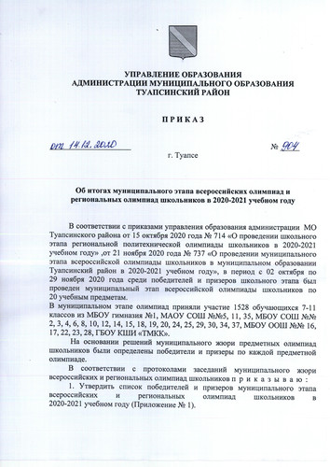 | 